FORM N0.3A/UC
Mô hình Usecase [WebSite bán điện thoại Sanji]

Version x.y

Sinh viên thực hiện:
Đỗ Việt Hoàng
Bảng ghi nhận thay đổi tài liệu

Ngày | Phiên bản | Mô tả | Tác giả
dd/mm/yyyy | x.y | …………………………………… | ……………………..
MỤC LỤC
1. Danh sách các Actor 3
2. Danh sách các Use-case 3
3. Sơ đồ Use-case 3
4. Đặc tả Use-case 3
4.1 Đặc tả Use-case “Tên Use-case” 3

Danh sách các Actor
STT | Tên Actor | Ý nghĩa/Ghi chú
1 | Khách hàng | Khách hàng
2 | Quản lý | Người quản lý
3 | Điện thoại | Người quản lý
4 | Nhà cung cấp | Người quản lý
5 | Hoá đơn | Người quản lý
6 | Giỏ hàng | Khách hàng
7 | Tìm kiếm | Khách hàng
8 | Chi tiết đơn hàng | Người quản lý
9 | Thống kê đơn hàng | Người quản lý
10 | Loại điện thoại | Người quản lý
11 | Khuyến mại | Người quản lý

Danh sách các Use-case

Tên chức năng | Mô tả
- Quản lý điện thoại
Nhập thông tin điện thoại | Hệ thống cho phép nhập thông tin của điện thoại. Những thông tin của điện thoại gồm: mã điện thoại,mã loại điện thoại, hãng điện thoại, hệ điều hành, CPU, Camera trước, camera sau, ram, bộ nhớ trong, thẻ sim, dung lượng Pin, hình ảnh đi kèm.
Cập nhật thông tin điện thoại | Hệ thống cho phép cập nhật lại thông tin của điện thoại.
Hiện thị thông tin điện thoại | Hệ thống hiện thị thông tin điện thoại gồm: hãng điện thoại, mã điện thoại và hình ảnh
Xoá thông tin điện thoại | Hệ thống cho phép xoá thông tin điện thoại khi điện thoại đó không được kinh doanh nữa.
- Quản lý loại điện thoại
Nhập thông tin loại điện thoại | Hệ thống cho phép nhập thông tin của điện thoại. Những thông tin gồm: mã loại điện thoại, tên loại điện thoại, ngày sản xuất, mã hoá đơn nhập
Cập nhật loại điện thoại | Hệ thống cung cấp chức năng cập nhật lại thông tin loại Đt
Hiện thị thông tin điện thoại | Hệ thống hiện thị thông tin loại điện thoại gồm: mã loại điện thoại, tên loại điện thoại, số lượng
Xoá loại điện thoại | Hệ thống cung cấp chức năng xoá loại điện thoại khi không kinh doanh nữa
- Tìm kiếm
Tìm kiếm theo hãng | Hệ thống cho phép hiện thị thông tin tương ứng với hãng điện thoại.
Tìm kiếm theo tên điện thoại | Hệ thống cho phép hiện thị thông tin tương ứng với tên điện thoại
Tìm kiếm theo mức giá | Hệ thống cho phép hiện thị thông tin tương ứng với mức giá.
- Hiện thị thông tin chi tiết
Hiện thị đánh giá bình luận | Hệ thống hiện thị đánh giá bình luận của khách hàng.
Hiện thị thông tin chi tiết điện thoại | Hệ thống hiện thị thông tin chi tiết điện thoại. Thông tin gồm: mã điện thoại, mã điện thoại, giá bán, màn hình, hệ điều hành, CPU, Camera trước, camera sau, ram, bộ nhớ trong, thẻ sim, dung lượng Pin, hình ảnh đi kèm.
- Quản lý giỏ hàng
Thêm điện thoại vào giỏ hàng | Hệ thống cho phép khách hàng thêm điện thoại mình muốn mua vào giỏ hàng.
Cập nhật số lượng giỏ hàng | Hệ thống cho phép khách hàng cập nhật lại giỏ hàng khi có sự thay đổi.
Hiện thị giỏ hàng | Hệ thống hiện thị giỏ hàng. Thông tin hiện thị gồm: mã điện thoại, giá bán, số lượng, giá bán và hình ảnh đi kèm.
Xoá điện thoại khỏi giỏ hàng | Cho phép khách hàng có thể xoá điện thoại khỏi giỏ hàng khi có sự thay đổi.
Đặt hàng | Cho phép khách hàng đặt mua điện thoại và chọn thủ tục thanh toán, lưu lại đơn hàng vào hệ thống đơn hàng gồm: mã đơn hàng bán, tên tài khoản, ngày bán.
- Quản lý nhà cung cấp
Nhập thông tin nhà cung cấp | Hệ thống cung cấp chức năng nhập thông tin nhà cung cấp, thông tin gồm: mã cũng cấp, tên nhà cung cấp, các loại máy cung cấp, số lượng, giá bán.
Thêm thôn tin nhà cung cấp | Hệ thống cung cấp chức năng thêm nhà cung cấp vào trong danh sách
Cập nhật nhà cung cấp | Hệ thống cung cấp chức năng cập nhật lại nhà cung cấp khi có thay đổi
Hiện thị nhà cung cấp | Hệ thống cung cấp chức năng hiện thị nhà cung cấp.
Xoá nhà cung cấp | Hệ thống cung cấp chức năng xoá nhà cung cấp khi nhà cung cấp ngừng cung cấp điện thoại
- Quản lý khách hàng
Tạo tài khoản | Hệ thống cung cấp chức năng tạo tài khoản khách hàng. Thông tin tài khoản gồm: tên tài khoản, mật khẩu, tên khách hàng, đại chỉ số điện thoại.
Đăng nhập tài khoản | Hệ thống cung cấp chức năng đăng nhập cho khách hàng có tài khoản. thông tin đang nhập gôm: tên tài khoản, mật khẩu (phải trùng với tài khoản tạo trong hệ thống).
- Quản lý hoá đơn
Hoá đơn bán | Hệ thông lưu lại thông tin đơn hàng gồm: mã đơn hàng bán, tên tài khoản, ngày bán
Hoá đơn nhập | Hệ thông lưu lại thông tin đơn hàng gồm: mã đơn hàng nhập, tên nhà cung cấp, ngày bán
- Chi tiết đơn hàng
Chi tiết hoá đơn bán | Chi tiết hoá đơn bán gồm: mã hoá đơn bán, mã điện thoại, số lượng, giá bán, giá nhập.
Chi tiết hoá đơn nhập | Chi tiết hoá đơn nhập gồm: mã hoá đơn nhập, mã điện thoại, số lượng nhập, giá nhập.
- Khuyến mại
Nhập thông tin khuyến mại | Hế thông cho nhập thông tin khuyến mại gồm: mã sản phẩm, mã khuyến mại, ngày áp dụng, ngày kết thúc.
Thêm khuyến mại | Hệ thống thêm chức năng thêm thông tin khuyến mại
Xoá thông tin khuyến mại | Hệ thống cung cấp chức năng xoá khuyến mại, khi khuyến mại đấy không còn được áp dụng nữa
Sửa thông tin khuyến mại | Hệ thống cung cấp chức năng sửa khuyến mại khi có sai sót, hoặc bổ sung thêm
Hiện thị thông tin khuyến mại | Hệ thống hiện thị thị thông tin khuyến mại
- Chi tiết khuyến mại
Chi tiết khuyến mại | Chị tiết khuyến mại gồm, mã khuyến mại, mã điện thoại, giá mới, giá cũ
- Thống kê đơn hàng
Thống kê đơn hàng | - Thống kê đơn hàng đã bán  - Thống kê đơn hàng đã nhập
Thống kê doanh thu | - Thông kê doanh thu của cửa hàng theo tháng  - Thông kê doanh thu của cửa hàng theo năm
Thống kê sản phẩm bán chạy | - Thống kê sản phẩm bán chạy nhất
Thống kê sản phẩn tồn kho | - Thống kê sản phẩm còn nhiều trong kho nhất

Biểu đồ Use-case
3.1. Biểu đồ Use-case quản lý
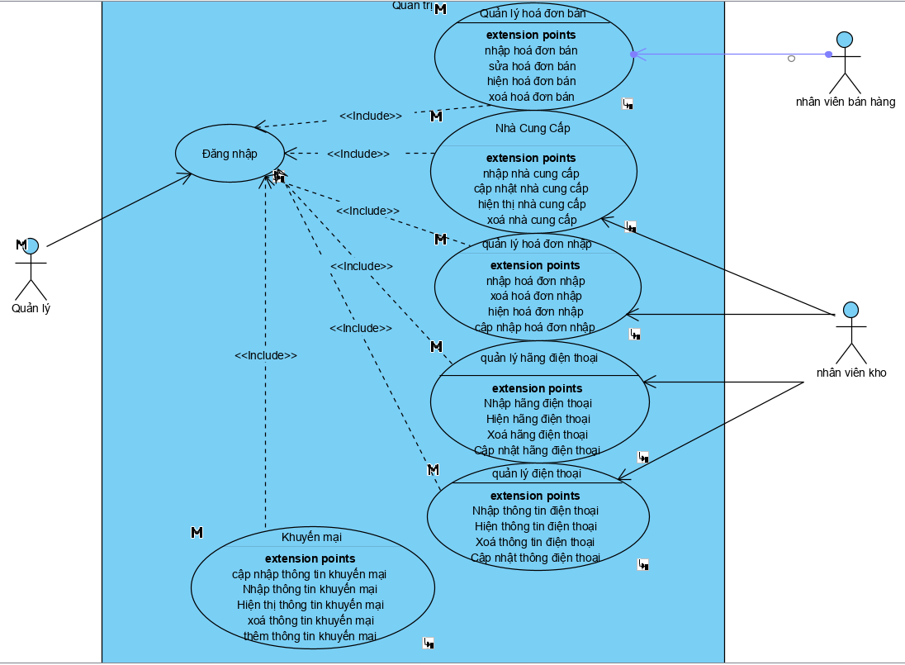
3.2. Biển đồ Use- case Quản lý khách hàng

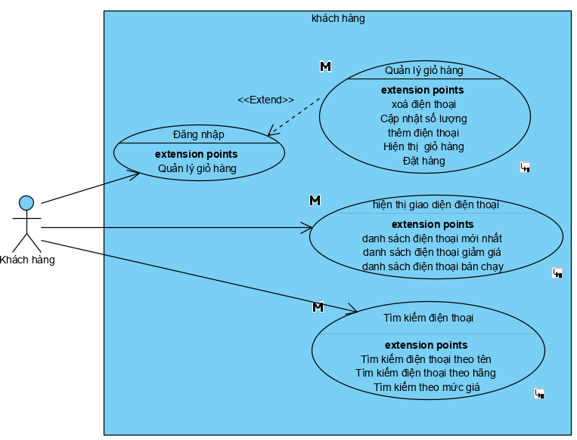

3.3. Biển đồ Use- case Quản lý điện thoại

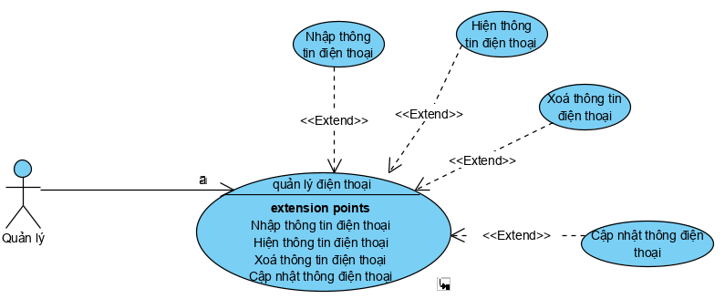

3.4. Biểu đồ Use-case Tìm kiếm

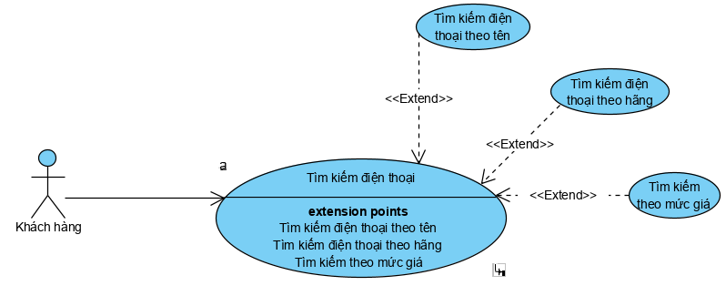

3.5. Biểu đồ Use-case Quản lý giỏ hàng
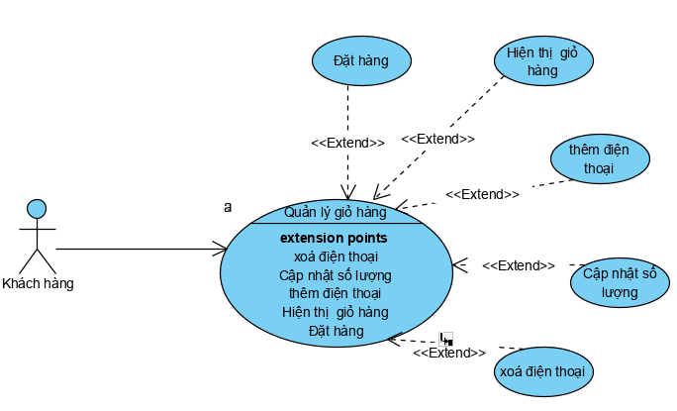

3.6. Biển đồ Use-case Quản lý nhà cung cấp

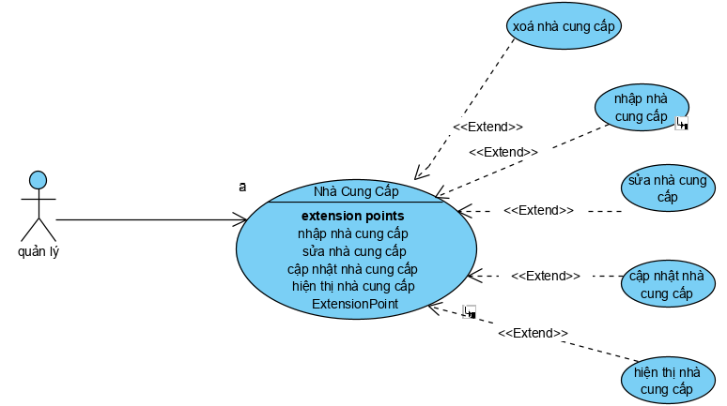

3.7. Biểu đồ Use-case Quản lý hoá đơn nhập
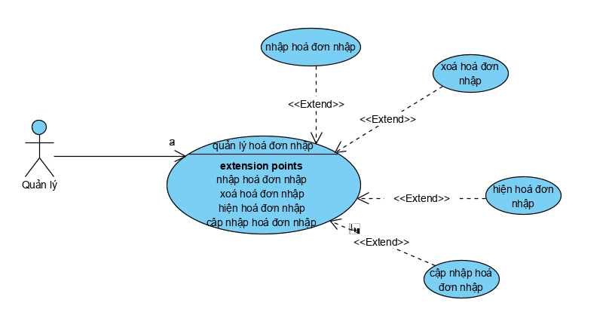

3.8. Biểu đồ Use-case Quản lý hoá đơn bán

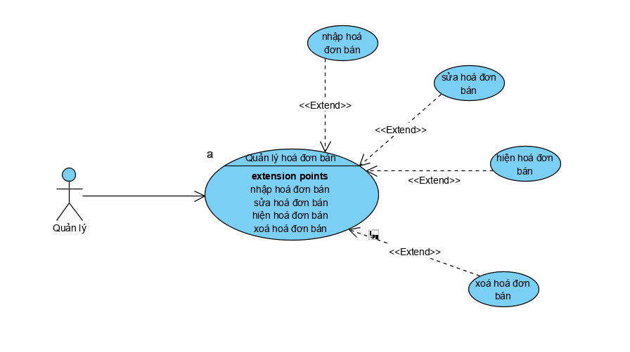
3.9. Biểu đồ Use-case Quản lý loại điện thoại

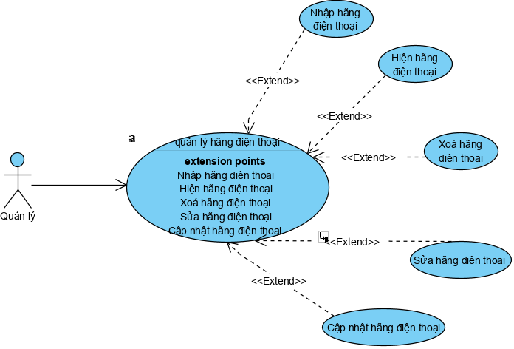

3.10. Biểu đồ Use-case Quản lý loại điện thoại

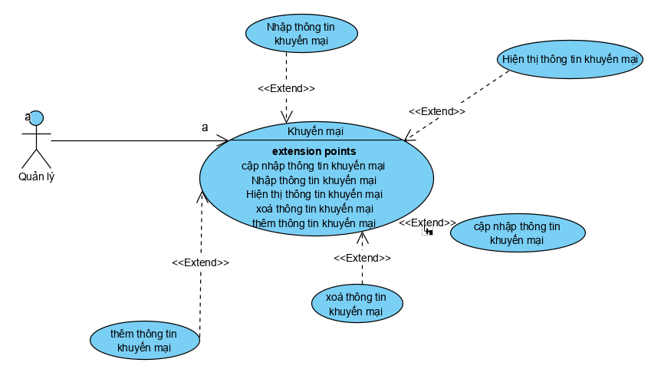

Đặc tả Use-case
4.1 Quản trị viên
* Use case quản lý điện thoại
-Mô tả:Chức năng này cho phép quản lý điện thoại bao gồm: Thêm, cập nhật, xóa, tìm kiếm thông tin điện thoại.
-Điều kiện tiền quyết:
+ Từ giao diện chính người dùng chọn quản lý điện thoại
+ Hệ thống hiển thị giao diện quản lý điện thoại.
a Thêm điện thoại: Người dùng muốn thêm điện thoại mới.
1. Yêu cầu chức năng Thêm mới.
2. System hiển thị giao diện thêm mới
3. Nhập thông tin điện thoại cần thêm. Nếu người dùng thêm điện thoại không hợp lệ thì chuyển sang luồng phụ 3a.
4. Người dùng chọn Lưu.
5. System hệ thống kiểm tra thông tin điện thoại.
6. System thiết lập trạng thái đã thêm điện thoại thành công.
Extension
3a.Thông tin điện thoại thêm không hợp lệ
1. System hệ thống thông báo thông tin điện thoại cần thêm không hợp lệ. Nếu người dùng không muốn thêm điện thoại mới chuyển sang luồng phụ 3b.
2. System hiển thị thông báo “Thêm điện thoại không hợp lệ, yêu cầu nhập lại”.
3b.Người dùng không muốn thêm điện thoại mới.
1. System Người dùng chọn nút bỏ qua
2. Kết thúc use case thêm điện thoại.
b Cập nhật điện thoại:Người dùng muốn cập nhật thông tin điện thoại
1. Người dùng chọn điện thoại cần cập nhật
2. System hiển thị giao diện cập nhật
3. Người dùng nhập lại thông tin điện thoại. Nếu người dùng cập nhật điện thoại không hợp lệ thì chuyển sang luồng phụ 3a.
4. Người dùng chon Lưu
4 System Hệ thống kiểm tra thông tin điện thoại.
5 System thiết lập trạng thái đã cập nhật điện thoại thành công.
Extension
3a.Thông tin điện thoại cập nhật không hợp lệ
1. System hệ thống thông báo thông tin điện thoại cần cập nhật không hợp lệ. Nếu người dùng không muốn cập nhật điện thoại mới chuyển sang luồng phụ 3b.
2. System hiển thị thông báo “Cập nhật điện thoại không hợp lệ, yêu cầu nhập lại”.
3b.Người dùng không muốn cập nhật điện thoại mới.
1. System Người dùng chọn nút bỏ qua.
2. Kết thúc use case cập nhật điện thoại.
c Xóa điện thoại: Người dùng muốn xóa thông tin điện thoại.
1. Người dùng chọn điện thoại cần xóa.
2. Người dùng chọn nút Xóa.
3. System Hệ thống yêu xác thực lại có thật sự muốn xóa không. Nếu không muốn xóa chuyển sang luồng 3a.
4. System Điện thoại được chọn xóa khỏi hệ thống.
Extension
3a: Người dùng không muốn xóa điện thoại.
1. Người dùng xác nhận là không muốn xóa.
2. Không xóa điện thoại vàng, use case kết thúc.
d Tìm kiếm điện thoại: Người dùng muốn tìm kiếm thông tin điện thoại theo:mã, giá điện thoại.
1. Từ giao diện người dùng chọn tìm kiếm.
2. System hiển thị giao diện tìm kiếm.
3. Người dùng nhập thông tin điện thoại cần tìm kiếm. Nếu người dùng nhập sai thông tin tìm kiếm chuyển sang luồng 3a.
4. Người dùng chon Lưu.
5. Người dùng nhập thông tin điện thoại cần tìm kiếm và chọn nút Đồng ý
6. System Hệ thống trả về kết quả tìm kiếm.
Extension
3a. Người dùng nhập sai thông tin của điện thoại cần tìm.
1. System Hệ thống kiểm tra thông tin điện thoại.
2. System hiển thị thông báo “không tìm thấy loại điện thoại”.
* Use case quản lý điện thoại
Mô tả:Chức năng này cho phép quản lý điện thoại bao gồm: Thêm, cập nhật, xóa, tìm kiếm thông tin điện thoại.
-Điều kiện tiền quyết:
+ Từ giao diện chính người dùng chọn quản lý điện thoại
+ Hệ thống hiển thị giao diện quản lý điện thoại.
a Thêm điện thoại: Người dùng muốn thêm điện thoại mới.
1. Yêu cầu chức năng Thêm mới.
2. System hiển thị giao diện thêm mới
3. Nhập thông tin điện thoại cần thêm. Nếu người dùng thêm điện thoại không hợp lệ thì chuyển sang luồng phụ 3a.
4. Người dùng chọn Lưu.
5. System hệ thống kiểm tra thông tin điện thoại.
6. System thiết lập trạng thái đã thêm điện thoại thành công.
Extension
3a.Thông tin điện thoại thêm không hợp lệ
1. System hệ thống thông báo thông tin điện thoại cần thêm không hợp lệ. Nếu người dùng không muốn thêm điện thoại mới chuyển sang luồng phụ 3b.
2. System hiển thị thông báo “Thêm điện thoại không hợp lệ, yêu cầu nhập lại”.
3b.Người dùng không muốn thêm điện thoại mới.
1. System Người dùng chọn nút bỏ qua
2. Kết thúc use case thêm điện thoại.
b Cập nhật điện thoại:Người dùng muốn cập nhật thông tin điện thoại
1. Người dùng chọn điện thoại cần cập nhật
2. System hiển thị giao diện cập nhật
3. Người dùng nhập lại thông tin điện thoại. Nếu người dùng cập nhật điện thoại không hợp lệ thì chuyển sang luồng phụ 3a.
4. Người dùng chon Lưu
4 System Hệ thống kiểm tra thông tin điện thoại.
5 System thiết lập trạng thái đã cập nhật điện thoại thành công.
Extension
3a.Thông tin điện thoại cập nhật không hợp lệ
1. System hệ thống thông báo thông tin điện thoại cần cập nhật không hợp lệ. Nếu người dùng không muốn cập nhật điện thoại mới chuyển sang luồng phụ 3b.
2. System hiển thị thông báo “Cập nhật điện thoại không hợp lệ, yêu cầu nhập lại”.
3b.Người dùng không muốn cập nhật điện thoại mới.
1. System Người dùng chọn nút bỏ qua.
2. Kết thúc use case cập nhật điện thoại.
c Xóa điện thoại: Người dùng muốn xóa thông tin điện thoại.
1. Người dùng chọn điện thoại cần xóa.
2. Người dùng chọn nút Xóa.
3. System Hệ thống yêu xác thực lại có thật sự muốn xóa không. Nếu không muốn xóa chuyển sang luồng 3a.
4. System Điện thoại được chọn xóa khỏi hệ thống.
Extension
3a: Người dùng không muốn xóa điện thoại.
1. Người dùng xác nhận là không muốn xóa.
2. Không xóa điện thoại vàng, use case kết thúc.
d Tìm kiếm điện thoại: Người dùng muốn tìm kiếm thông tin điện thoại theo:mã, giá điện thoại.
1. Từ giao diện người dùng chọn tìm kiếm.
2. System hiển thị giao diện tìm kiếm.
3. Người dùng nhập thông tin điện thoại cần tìm kiếm. Nếu người dùng nhập sai thông tin tìm kiếm chuyển sang luồng 3a.
4. Người dùng chon Lưu.
5. Người dùng nhập thông tin điện thoại cần tìm kiếm và chọn nút Đồng ý
6. System Hệ thống trả về kết quả tìm kiếm.
Extension
3a. Người dùng nhập sai thông tin của điện thoại cần tìm.
1. System Hệ thống kiểm tra thông tin điện thoại.
2. System hiển thị thông báo “không tìm thấy điện thoại”.
* Use case quản lý nhập hàng
Mô tả: chức năng này cho phép người quản lý quản lý thông tin nhập hàng bao gồm: thêm thông tin hóa đơn nhập hàng.
-Điều kiện tiền quyết: Người dùng phải đăng nhập vào hệ thống với quyền là người quản lý .
-Trình tự thự hiện:
+Từ giao diện chính người dùng chọn quản lý nhập hàng.
+Hệ thống hiển thị giao diện quản lý nhập hàng.
a Thêm hóa đơn nhập: Người dùng muốn thêm hóa đơn nhập.
1.Yêu cầu chức năng Thêm mới.
2. System hiển thị giao diện thêm mới
3. Nhập thông tin hóa đơn nhập cần thêm. Nếu người dùng thêm thông tin hóa đơn không hợp lệ thì chuyển sang luồng phụ 3a.
4. Người dùng chọn Lưu.
5. System hệ thống kiểm tra thông tin hóa đơn nhập
6. System thiết lập trạng thái đã thêm hóa đơn thành công.
Extension
3a.Thông tin hóa đơn thêm không hợp lệ
1. System hệ thống thông báo thông tin hóa đơn cần thêm không hợp lệ. Nếu người dùng không muốn thêm hóa đơn mới chuyển sang luồng phụ 3b.
2. System hiển thị thông báo “Thêm hóa đơn không hợp lệ, yêu cầu nhập lại”.
3b.Người dùng không muốn thêm hóa đơn mới.
1. System Người dùng chọn nút bỏ qua
2. Kết thúc use case thêm hóa đơn.
b Sửa hóa đơn bán: Người dùng muốn sửa thông tin hóa đơn.
1.Yêu cầu chức năng sửa thông tin hóa đơn.
2. System hiển thị giao diện sửa
3. Nhập thông tin hóa đơn cần sửa. Nếu người dùng sửa thông tin hóa đơn không hợp lệ thì chuyển sang luồng phụ 3a.
4. Người dùng chọn Lưu.
5. Hệ thống kiểm tra thông tin hóa đơn
6. System thiết lập trạng thái đã sửa hóa đơn thành công.
Extension
3a.Thông tin hóa đơn không hợp lệ
1. System hệ thống thông báo thông tin sửa hóa đơn không hợp lệ. Nếu người dùng không muốn sửa thông tin hóa đơn thì chuyển sang luồng phụ 3b
2. System hiển thị thông báo “Sửa hóa đơn không hợp lệ, yêu cầu nhập lại”.
3b.Người dùng không muốn sửa hóa đơn mới.
1. System Người dùng chọn nút bỏ qua
2. Kết thúc use case sửa hóa đơn.
c Xóa thông tin hóa đơn bán:Người dùng muốn xóa thông tin hóa đơn
1. Người dùng chọn thông tin hóa đơn cần xóa.
2. Người dùng chọn nút Xóa.
3. System Hệ thống yêu xác thực lại có thật sự muốn xóa không. Nếu không muốn xóa chuyển sang luồng 3a.
4. System hóa đơn được chọn xóa khỏi hệ thống.
Extension
3a: Người dùng không muốn xóa hóa đơn.
1. Người dùng xác nhận là không muốn xóa.
2. Không xóa hóa đơn, use case kết thúc.
* Use case quản lý đơn hàng
Mô tả: chức năng này cho phép người quản lý thông tin đơn hàng bao gồm: xác thực đơn hàng, xác thực giao hàng, xác thực nhận hàng
-Điều kiện tiền quyết: Người dùng phải đăng nhập vào hệ thống với quyền là người quản lý .
-Trình tự thự hiện:
+Từ giao diện chính người dùng chọn quản lý đơn hàng.
+Hệ thống hiển thị giao diện quản lý đơn hàng.
a Xác thực đơn hàng: Người dùng xác thực đơn hàng mới.
1. Người dùng xem thông tin các đơn đặt hàng
2. Người dùng nhấn nút Đồng Ý.
3. System Hệ thống yêu cầu nhập thông tin đơn hàng cần xác thực. Nếu thông tin đơn hàng không hợp lệ thì người dùng chuyển sang luồng phụ 3a
4. Người dùng chọn Lưu
5. System hệ thống kiểm tra thông tin đơn hàng.
6. Xác thực thành công.
Extension
3a.Thông tin đơn hàng xác thực không hợp lệ
1. System hệ thống thông báo thông tin đơn hàng cần xác thực không hợp lệ. Nếu người dùng không muốn xác thực đơn hàng thì chuyển sang luồng phụ 3b.
2. System hiển thị thông báo “Xác thực hóa không thành công”.
3b.Người dùng không xác thực đơn hàng mới.
1. System Người dùng chọn nút bỏ qua
2. Kết thúc use case xác thực hóa đơn
b Xác thực giao hàng: Người dùng xác thực giao hàng.
1. Người dùng xem thông tin các đơn đã được xác thực
2. Người dùng nhấn nút Đồng Ý.
3.System hệ thống yêu cầu nhập thông tin đơn hàng được giao. Nếu thông tin đơn hàng được được giao không hợp lệ thì người dùng chuyển sang luồng phụ 3a
4. Người dùng chọn Lưu
5. System hệ thống kiểm tra thông tin đơn hàng được giao.
6. Xác thực giao hàng thành công.
Extension
3a.Thông tin đơn hàng được giao không hợp lệ
1. System hệ thống thông báo thông tin đơn hàng giao không hợp lệ
2. System hiển thị thông báo “Giao hàng không thành công”.
c Xác thực nhận hàng: Người dùng xác thực đã nhận
1. Người dùng nhấn nút Đồng Ý.
2. System Hệ thống yêu cầu nhập thông tin đơn hàng đã nhận. Nếu người dùng xác đơn hàng không đúng thì chuyển sang luồng phụ 2a
3. Người dùng nhập thông tin đơn hàng đã nhận.
4. Người dùng chọn Lưu
5. System Hệ thống kiểm tra thông tin đơn hàng.
6. Đã nhận đơn hàng thành công.
Extension
2a. Người dùng chưa nhận được đơn hàng.
1. Người dùng chọn nút chưa nhận
5b: Đơn hàng không đúng
1.Hệ thống thông báo đơn hàng không hợp lệ, yêu cầu gửi lại
2.Trở lại bước 3
2a. Đơn hàng không đúng
1. System hệ thống thông báo thông tin đơn hàng chưa đúng. Nếu người dùng chưa nhận được đơn hàng thì chuyển sang luồng phụ 3b.
2. System hiển thị thông báo “Giao hàng không thành công”.
3b.Người dùng không nhận được đơn hàng.
1. Người dùng chọn nút chưa nhận hàng
2. Kết thúc use case xác thực giao hàng
*
a Quản lý phản hồi khách hàng: Người dùng muốn đánh giá
1. Người dùng nhấn nút comment
2. Người dùng nhập lại thông tin cần đánh giá. Nếu không muốn đánh giá chuyển sang luông phụ 2a
3. Người dùng chọn nút Lưu.
4. System Hệ thống kiểm tra thông tin.
5.Cập nhật thành công.
Extension
2a: Người dùng không muốn đánh giá nữa .
1. System Người dùng chọn nút Bỏ qua
2. Use case Cập nhật giá kết thúc.
*Use case quản lý thống kê, báo cáo
-Mô tả:Chức năng này cho phép người quản lý thống kê điện thoại bán chạy, điện thoại còn nhiều, doanh thu trong một ngày, tháng, năm.
-Điều kiện tiền quyết:Người dùng phải đăng nhập vào hệ thống với quyền là quản lý.
-Trình tự thực hiện:
1. Từ giao diện chỉnh người dùng chọn Thống kê.
2. System Hệ thống hiển thị giao diện Thống kê. Nếu không muốn thống kê sẽ chuyển sang luồng phụ 2a
3. Người dùng chọn thông tin cần thống kê.
4. Người dùng chọn nút Xem.
5. Kết thúc use case Thống kê.
Extension
2a. Người dùng không muốn thống kê.
1. Người dùng không muốn thống kê.
2. Kết thúc use case Thống kê.
4.2 Khách hàng
* Hiển thị thông tin điện thoại
Mô tả:Chức năng này cho phép khách hàng xem thông tin điện thoại.
-Điều kiện tiền quyết:Khác hàng xem thông tin điện thoại
-Trình tự thực hiện:
+Giao diện trang chủ website
+Hệ thống hiển thị điện thoại .
a.Hiển thị thông tin điện thoại: Khách hàng xem được thông tin điện thoại
1. Khách hàng truy cập vào trang web
2. System Hệ thống hiển tất cả các điện thoại của cửa hàng
-Kết quả:Hiển thị thông tin điện thoại
* Use case quản lý giỏ hàng
Mô tả:Chức năng này cho phép khách hàng quản lý giỏ hàng.
-Điều kiện tiền quyết:Người dùng truy cập vào giỏ hàng
-Trình tự thực hiện:
+Giao diện trang chủ website
+Hệ thống hiển thị giỏ hàng .
a.Xem thông tin phẩm:Người dùng xem thông tin điện thoại mà mình đã thêm vào giỏ
1. Từ giao diện người dùng chọn Giỏ hàng.
2. System Hệ thống hiển thị thông tin điện thoại.
3.System Hệ thống kiểm tra thông tin điện thoại .Nếu không có điện thoại trong giỏ hàng chuyển sang luồng 3a
4.Hệ thống trả về kết quả cần xem
Extension
3a Khách hàng không muốn xem thông tin điện thoại trong giỏ hàng
1. Người dùng chọn nút Bỏ qua
2. Người dùng không xem thông tin điện thoại nữa, use case kết thúc.
b.Sửa thông tin điện thoại:Người dùng sửa thông tin điện thoại mà mình đã thêm vào giỏ
1.Từ giao diện người dùng chọn Sửa.
2. System hệ thống hiển thị giao diện Sửa . Nếu thông tin cần sửa sai chuyển sang luồng 2a
3. Người dùng nhập thông tin điện thoại cần sửa và chọn nút Đồng ý.
4 System kiểm tra thông tin cần sửa.
5.Hệ thống trả về kết quả thông tin điện thoại đã sửa.
Extension
2a. Người dùng nhập sai thông tin cần sửa
1.System hệ thống không hiển thị thông tin điện thoại.
2.System hiển thị thông báo”Sửa thông tin không thành công”
cXóa thông tin điện thoại: Người dùng muốn xóa thông tin điện thoại
1. Người dùng chọn điện thoại cần xóa
2. Người dùng chọn nút Xóa
3. System Hệ thống yêu xác thực lại có thật sự muốn xóa không. Nếu người dùng không muốn xóa thông tin điện thoại chuyển sang luồng 3a
4. Người dùng xác nhận là muốn xóa.
5. Loại điện thoại được chọn xóa khỏi hệ thống, use case Xóa kết thúc
Extension
3a. Người dùng không muốn xóa thông tin điện thoại.
1. Người dùng xác nhận là không muốn xóa
2. Use case Xóa thông tin điện thoại kết thúc.
*Use case tìm kiếm điện thoại
Mô tả:Chức năng này cho phép khách hàng tìm kiếm điện thoại theo ý mình.
-Điều kiện tiền quyết:Khác hàng chọn công cụ tìm kiếm
-Trình tự thực hiện:
+Giao diện trang chủ website
+Hệ thống hiển thị công cụ tìm kiếm .
a Tìm kiếm điện thoại theo tên:Người dùng muốn tìm kiếm điện thoại theo tên
1. Từ giao diện người dùng chọn Tìm kiếm.
2. System Hệ thống hiển thị giao diện Tìm kiếm. Nếu người dùng nhập sai thông tin điện thoại chuyển sang luồng 2a
3. Người dùng nhập thông tin điện thoại theo tên cần tìm kiếm và chọn nút Đồng ý.
4. Hệ thống trả về kết quả tìm kiếm.
Extension
2a. Người dùng nhập sai thông tin của điện thoại cần tìm
1. System Hệ thống không hiển thị thông tin điện thoại.
2. System hiển thị thông báo”không tìm thấy điện thoại”
b.Tìm kiếm điện thoại theo giá:Người dùng muốn tìm kiếm điện thoại theo giá
1. Từ giao diện người dùng chọn Tìm kiếm.
2. System Hệ thống hiển thị giao diện Tìm kiếm. Nếu người dùng nhập sai thông tin điện thoại chuyển sang luồng 2a
3. Người dùng nhập thông tin điện thoại cần tìm kiếm và chọn nút Đồng ý.
4. Hệ thống trả về kết quả tìm kiếm.
Extension
2a. Người dùng nhập sai thông tin của điện thoại cần tìm
1. System Hệ thống không hiển thị thông tin điện thoại.
2. System hiển thị thông báo”không tìm thấy điện thoại ”
* Use case quản lý tài khoản
Mô tả:Chức năng này cho phép khách hàng quản lý tài khoản của mình.
-Điều kiện tiền quyết:Khác hàng đăng nhập vào tài khoản
-Trình tự thực hiện:
+Giao diện trang chủ website
+Hệ thống hiển thị giao diện đăng nhập .
a.Đăng nhập tài khoản: người dùng phải đăng nhập tài khoản
1. Yêu cầu chức năng đăng nhập
2. System hiển thị giao diện đăng nhập
3. Nhập user name
4. Nhập passwors
5. Yêu cầu đăng nhập tài khoản
6. System yêu cầu kiểm tra thông tin tài khoản .Nếu tài khoản không có chuyển sang luồng phụ 6a
Extension
6a. đăng nhập không thành công
1. Hệ thống kiểm tra số lần đăng nhập , nếu đăng nhập quá 3 lần chuyển sang luồng phụ
6b. Số lần đăng nhập sai quá 3 lần
1. System hệ thống hiển thị thông báo “Số lần đăng nhập sai quá 3 lần”bạn không có quyền đăng nhập.
2. System Hệ thống vô hiệu hóa chức năng đăng nhập
b.Đăng ký tài khoản: người dùng phải đăng ký tài khoản
1. Yêu cầu chức năng đăng ký
2. System hiển thị giao diện đăng ký
3. Nhập user name
4. Nhập passwors
5. Yêu cầu đăng ký tài khoản
6. System yêu cầu kiểm tra thông tin tài khoản .Nếu tài khoản đăng ký không thành công chuyển sang luồng phụ 6a
Extension
6a. đăng ký không thành công
1. Hệ thống kiểm tra số lần đăng ký , nếu đăng ký quá 3 lần chuyển sang luồng phụ 6b.
6b. Số lần đăng ký sai quá 3 lần
1. System hệ thống hiển thị thông báo “Số lần đăng nhập sai quá 3 lần”bạn không có quyền đăng ký
2. System Hệ thống vô hiệu hóa chức năng đăng ký
c.Lấy lại tài khoản: người dùng phải đăng ký lấy lại tài khoản
1. Yêu cầu chức năng quên tài khoản
2. System hiển thị giao diện đăng nhập lại
3. Nhập user name
4. Nhập passwors
5. Yêu cầu đăng nhập tài khoản
6. System yêu cầu kiểm tra thông tin tài khoản .Nếu tài khoản sai không lấy lại được chuyển sang luồng phụ 6a
Extension
6a .Đăng nhập tài khoản sai
1. Hệ thống kiểm tra số lần đăng nhập , nếu đăng nhập quá 3 lần chuyển sang luồng phụ 6b.
6b. Số lần đăng nhập sai quá 3 lần
1.System hệ thống hiển thị thông báo “Số lần đăng nhập sai quá 3 lần”bạn không có quyền đăng nhập.
2. System Hệ thống vô hiệu hóa chức ăng đăng nhập

